**Лексическая тема (формирование целостной картины мира)**

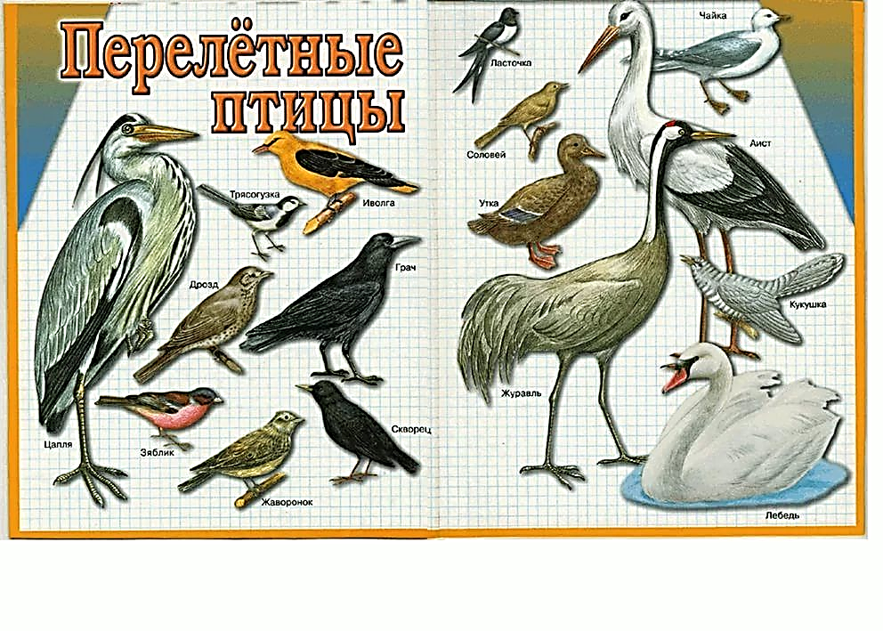**«Перелетные птицы весной»**

Вот и наступила середина весны. Весну часто в народе называют «Весна - красна», потому что весной все красивое. Появляются трава и листья на деревьях, начинается цветение растений, прилетают птицы и поют свои песни, пробуждаются от зимней спячки животные, солнце ярче светит и пригревает.

Прочитайте детям стихотворение и предложите им повторить все приметы весны о которых говорится в стихотворении:

Весна

Весело аукнула из лесу весна.

Ей медведь откликнулся, проурчав со сна.

Поскакали зайчики к ней, прилетел к ней грач.

Покатился ежик к ней, как колючий мяч.

Всполошилась белочка, глянув из дупла,

Дождалась пушистая света и тепла!

Гордо приосанился посветлевший бор;

На ветвях коричневых грянул птичий хор.

(Л. Аграчева)

Каждый год перелетные птицы приносят нам на крыльях весну. Перелетные птицы-это те птицы, которые с наступлением холодов улетают пережидать их на юг.

Почему птицы вообще перелетают? Улетают птицы вовсе не потому, что мерзнут. У них прекрасное утепление из перьев, но им еще необходимо поддерживать обмен веществ внутри организма: питаться. Именно наличие пищи определяет время отлета пернатых. Первыми улетают птицы, питающиеся насекомыми. Ведь их пищи в какой-то момент становится недостаточно, насекомые прячутся, и птицы отправляются южнее, чтобы прокормить себя. Затем, вместе с промерзанием почвы, улетают и птицы, питающиеся травой, семенами деревьев и растений. До конца держатся крупные водоплавающие представители птиц. До тех самых пор, пока их водоемы не покроются ледяной коркой.

Но вот пришла долгожданная весна и перелетные птицы снова возвращаются к нам, начинают вить гнезда для того чтобы отложить в них яйца и высидеть птенцов.

**Физкультминутка**: *выполняйте движения по тексту вместе с ребенком*

Мы шагаем, мы шагаем,

Выше ноги поднимаем.

Голову не опускаем.

Дышим ровно, глубоко,

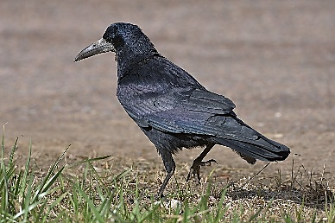Вдруг мы видим: у куста

Выпал птенчик из гнезда.

Тихо птенчика берем

И назад в гнездо кладем.

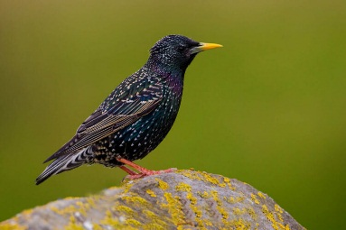 Самые первые прилетают **грачи**. Грач-большая птица, ходит важно, тугим крылом поблескивает, клювом землю ковыряет, червяков да личинок из нее вытаскивает.

За грачами прилетаю скворцы. Они собираются стаями, кочуют по полям, отыскивают корм. Они ходят большими шагами, всюду всовывают свой длинный клюв, уничтожают различных насекомых.

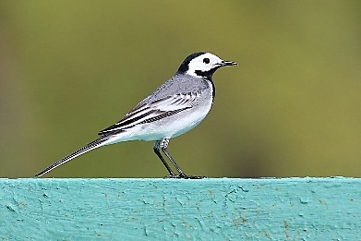 Одновременно со скворцами прилетают трясогузки. Спинка и бока у трясогузки серые, брюшко белое, верхняя часть грудки, хвост и крылья черные. Она бегает на своих длинных, тонких лапках и трясет своим хвостиком в поисках насекомых. Из –за того, что при движении у нее трясется хвостик, эту птицу и прозвали трясогузкой.

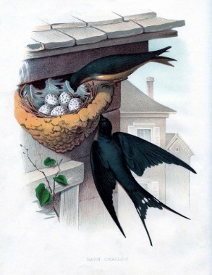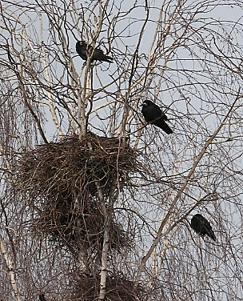 Пригреет солнышко, зазеленеет трава, появятся листья на деревьях, тогда из теплых стран вернутся другие перелетные птицы: соловьи, иволги, кукушки, ласточки, зяблики, журавли, цапли, лебеди, гуси, жаворонки. И начнут вить гнезда.

Грачи строят гнезда на высоких деревьях и гнездятся стаями. Гнездо грача напоминает разлохмаченную шапку. Грачи строят гнезда из сучьев, а внутри, чтобы помягче было будущим птенцам-выстилают сухой травой и мелкими ветками. Ласточки строят гнезда, под крышами, карнизами, балконами домов. Гнездо ласточки имеет форму полушария и строится только из 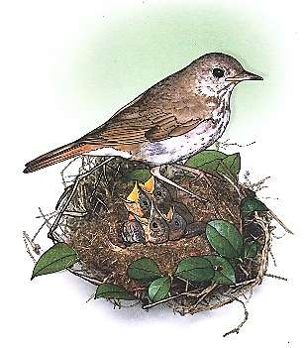размокших комочков

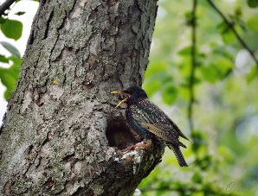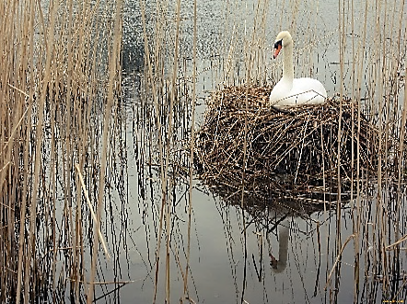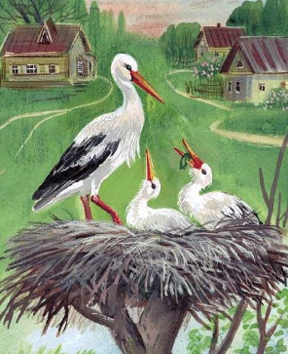глины и земли после дождя. Соловей поселяется в густых зарослях черемухи, ивы или камыша, устраивает гнездо прямо на земле. Скворцы любят старые парки и леса, где много дуплистых деревьев. В дуплах они строят гнезда. А еще селятся в скворечниках, которые строят и развешивают на деревьях люди. Аист устраивает свое гнездо на видном месте, крыше дома или столбе. Гнездо он складывает из больших прутьев и веток. Лебедь, цапля и утка селятся на берегу рек и озер, там же в зарослях камыша они вьют свои гнезда. И только кукушка не вьет гнезда, а подбрасывает свои яйца в гнезда к другим птицам, после чего сразу улетает на юг.

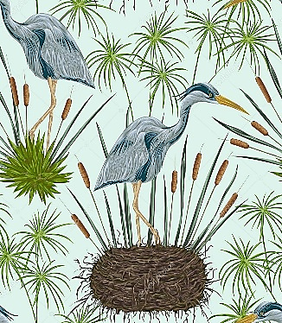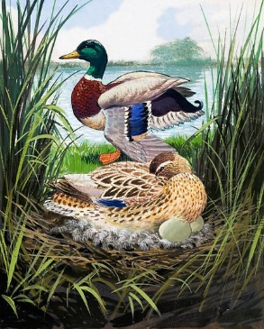**Пальчиковая гимнастика** (*выполняйте вместе с детьми, при каждом названии птицы разгибайте палец на руке сжатой в кулак)*

«Птичек стайка»

Пой-ка, подпевай-ка, десять птичек-стайка

Эта птичка-соловей, эта птичка-воробей.

Эта птичка- совушка, сонная головушка.

Эта птичка- свиристель, эта птичка- коростель.

Эта птичка- скворушка, серенькое перышко.

Это- зяблик, это-стриж, это-развеселый чиж.

Ну, а это -злой орлан. Птички, птички по домам!

(*Сжать пальцы назад в кулак)*

Ну а теперь поиграйте:

**Задание1**. «Составь из двух слов одно сложное».

У цапли длинные ноги, поэтому ее называют ... (длинноногой).

У соловья звонкий голос, поэтому его называют ...

У трясогузки длинный хвост, поэтому ее называют ...

У грача черные глаза, поэтому его называют ...

У ласточки быстрые крылья, поэтому ее называют ...

У журавля острый клюв, поэтому его называют ...

У гуся красные лапы, поэтому его называют ...

У аиста тонкая шея, поэтому его называют ...

У утки короткий хвост, поэтому ее называют ...

**Задание 2**. «Назови птенцов»

У утки – утята. У гуся – гусята

У аиста – аистята. У грача – грачата

У скворца– скворчата. У соловья – соловьята

У журавля – журавлята. У кукушки – кукушата

У лебедя –лебедята. У жаворонка-жаворончата

**Задание 3**. «Назовите перелетных птиц на картинке»

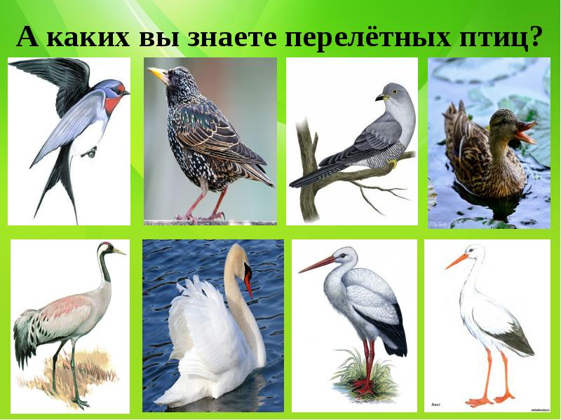

Давайте все вместе хорошо подумаем и ответим на вопрос: «А что произойдет, если птицы вдруг не вернуться к нам весной?»

* Некому будет защищать наши парки, сады, огороды от вредных насекомых.
* Некому будет разносить по земле семена деревьев и цветов.
* Мы никогда не услышим их чудесных песен.

И еще один вопрос «А как мы можем оберегать птиц и помогать им?»

* Нельзя уничтожать насекомых, птицы питаются ими.
* Нельзя разрушать гнезда птиц, они выводят в них птенцов.
* Нельзя стрелять в птиц из рогатки, можно их поранить.

Птицы наши помощники. Не обижайте птиц, птицы наши друзья. Пригласите их в сад или двор. Для этого надо смастерить вместе с детьми птичьи домики и повесить их в вашем дворе или саду. И птицы будут знать:

**«Их ждут! Им рады»**

**Чертеж 1. «Скворечник с односкатной крышей»**

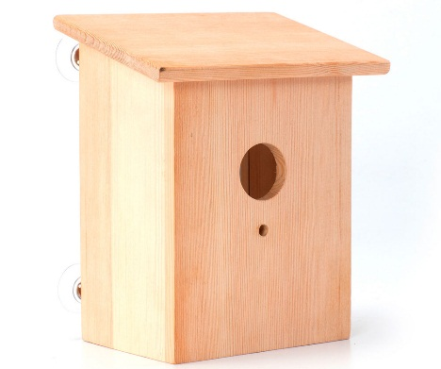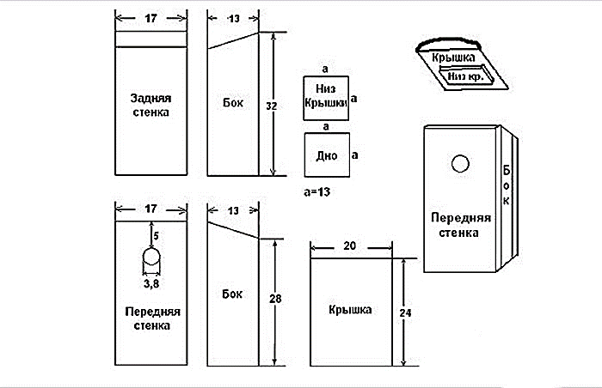

**Чертеж 2. «Скворечник с двухскатной крышей»**

